(編號：NCHC-112-01-G-001)
經費來源：▇01公務 □02非公務
機密(E): □是 ▇否
出國類別： □A考察/訪問 □ C進修/研究 □ F工作會議/研討會
▇G 推廣佈展 □ H學術會議
分項計畫名稱：高效能計算技術研發、建置與維運

112年赴美國 出席CES2023消費電子展出國報告書

服務單位： | 國家實驗研究院高速網路與計算中心
出國人姓名職稱： |  | 洪淑惠 副研究員
出國地點： | 美國-拉斯維加斯
出國日期： | 民國112年01月3日至112年01月11日
報告日期： | 民國112年01月19日
摘 要
CES消費電子展自1960年代始沿襲至今，習之約有50年的輝煌光景。現今已蔚然成為每年全球各大產業電子新進與消費趨勢和科技化整合等相關產品或行業的相競與合作的商業競賽場；此展對於高科技以及未來世界雛型或趨勢扮演著重要角色。藉用AIOT等高科技與5G等特定傳輸數據以及高速運算能量或人工智慧分析等功效所演繹出的家庭智慧生活、社會危安監控、無人機等科技應用或智慧工廠監控以及數位健康精進等，各行業的全球菁英團隊們，皆無不磨拳擦掌、信心滿滿藉此舞台像世界發聲，介紹其最好的產品與服務。此次展品仍是透過TTA篩選後推薦出征參與國家帶領的佈展活動，精神照護小幫手是專已協助臨床精神用藥的服務系統，此次除了觀摩參與這盛會外，也透過與國際相關人士溝通、收集國際人士對本服務的概念與想法回饋。

本報告具體建議如下：
- 立即可行建議 (2023年)
  - 進行專業領域之技術研討會(慈濟花蓮醫院)。
- 中長期建議
A. 可朝向精神照護方向的遊戲設計。(美國高校需求)

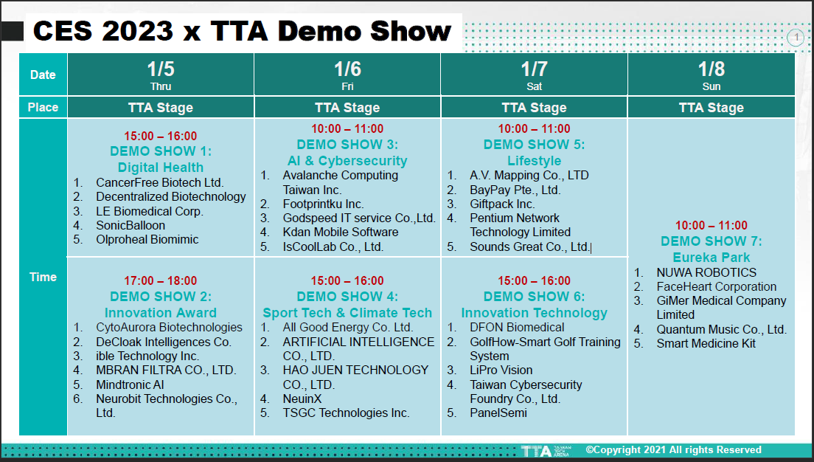
活動日程表

目 次

- 目的…………………………….………….…………………..........6
- 參訪及會議紀要….…………………………………………….......7
- 心得及建議……………..….....……………………………………13
- 出國效益……………..……………………………………...……..15

1.目的
為擴展國際推廣經驗與觀摩消費電子展的商業競合關係活動並尋求服務產品的國際合作能見度與機會。由林副院長於1月3日至1月11帶隊至美國拉斯維加斯參展，同行有包含院部轄下的儀科、半導體和地震中心等單位之同仁，涵蓋地震分析感測、智慧健康和資訊安全等主題。
2.參訪及會議紀要
日期 | 摘要
1/3 | 準備從桃機出發，經LA轉機飛LAS，於機場找CES櫃台，排隊預領CES 入場證。
1/4 | 先訪CES場地，並按時程於下午一點進場報到，預做場部並檢查相關環境、設備是否到位暨檢查相關資料、展示內容是否正確等。以及針對開場時相關的資料、手冊、禮品等擺設與確定人潮動線等。  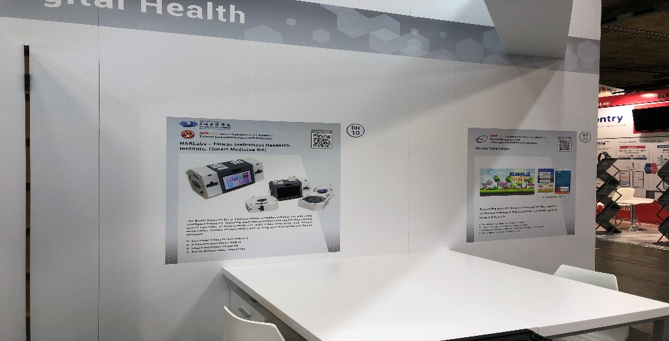  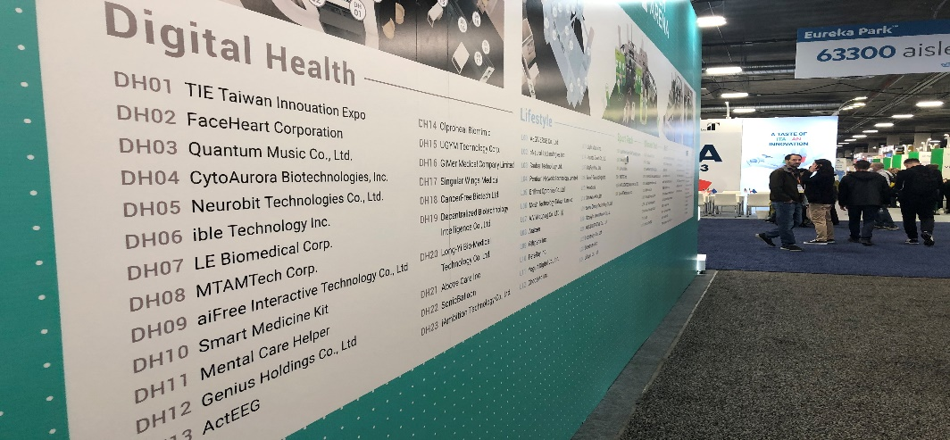  圖一、看板內容  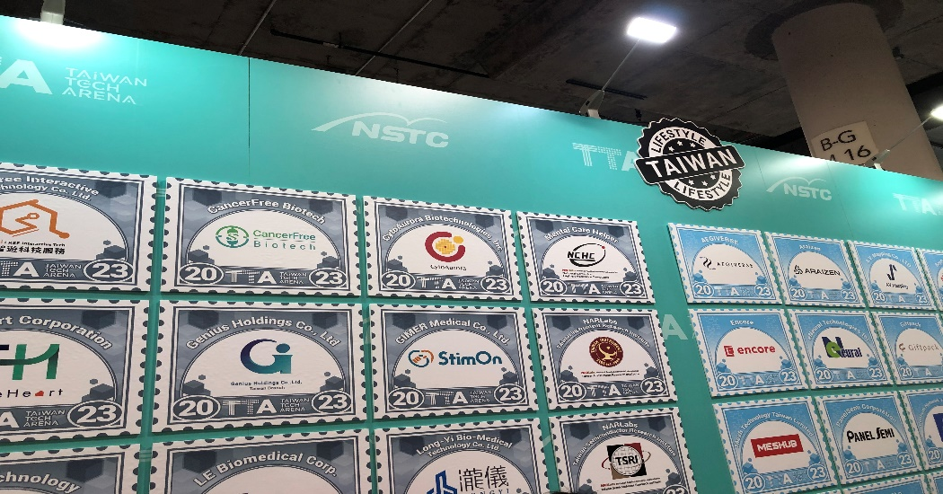  圖二、三走廊圖示介紹
1/5 | 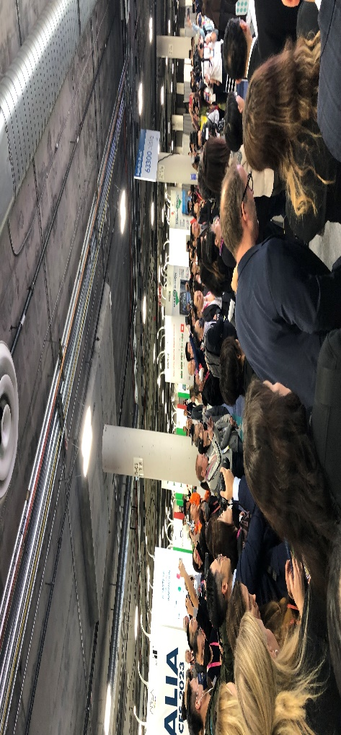  上午8點先過安檢入場預備。因展場人數眾多且又有訪客湧入，安檢區大排長龍。提早2小時入場是有必要的，降低排隊入長時間並可提早安排做準備。  圖四、人潮湧入  10:30正式開放在展場邊，還有韓國展場，他們一開始就用鼓聲(音樂)打頭陣，人群逐漸湧入展場，其中各國皆有輪流執行主場demo 秀的時間。  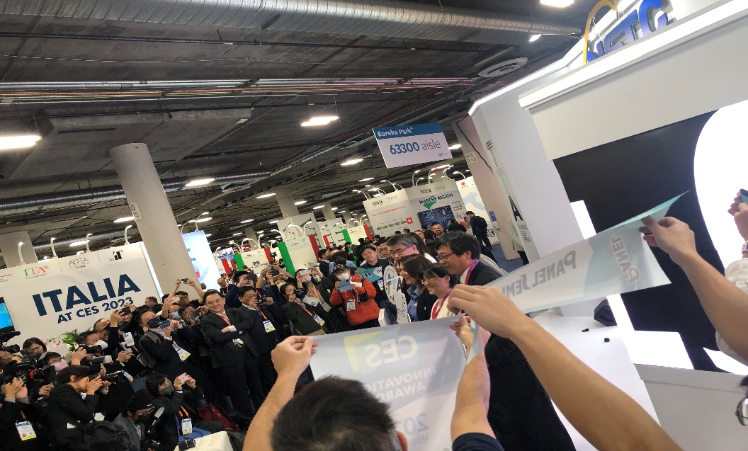  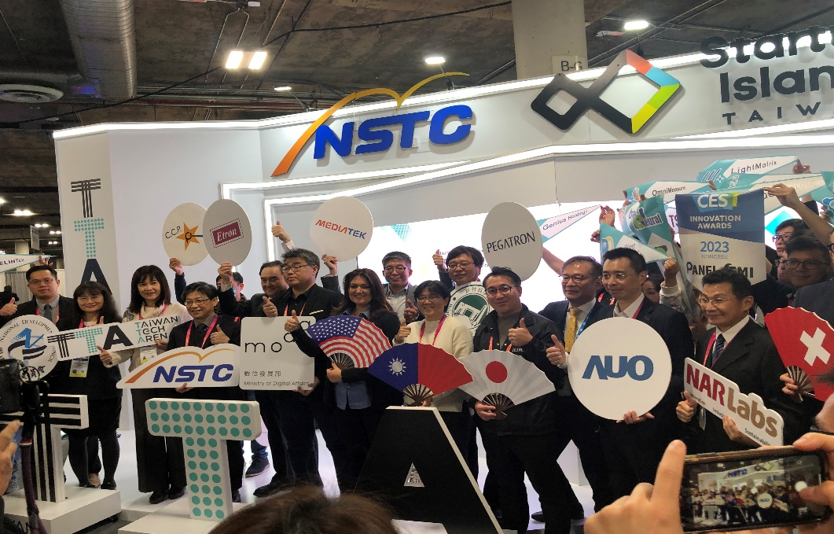  其中，TTA Taiwan Tech Arena 邀請許多長官以及國內商界大老一起見證台灣場的啟動記者會。  圖五、六 CES2023 TTA-記者會見證  本日下午15:00-16:00是digital health的Demo 秀，下午TTA也協助穿插日本、韓國的廠商一起交流。其中有專門用在嬰兒哭聲需求監測及臉部偵測心跳血壓的軟體產品，獲得眾人一致喝采。每段demo 時間為3-5分鐘，每個團隊抓住機會以最佳化的方式，展現其優異的科技產品，用影像或演譯等各種方法來表現。  1700-1800 是有關此次創新獎的demo 秀，其中有針對資安議題以及精準醫療(單細胞測序)和淨材相關技術等。
1/6 | 上午9點準備開張預備時，院部張主任來邀請大家一起與林副院長合照。林副院長一一拜訪各中心展示的雛型或服務產品同時勉勵大家辛苦了。  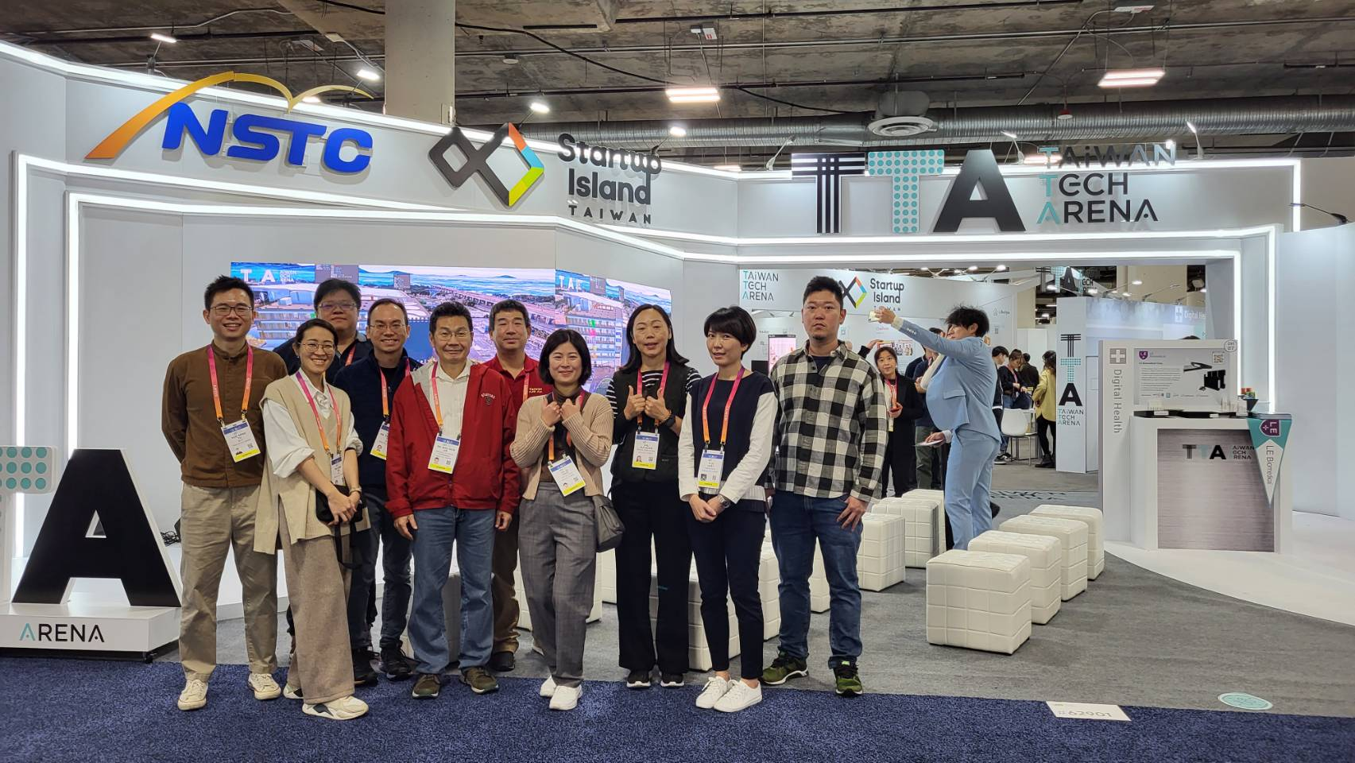  圖七 、國研院-全體展出人員合照  下午時間，參訪人潮逐漸增加，其中特意尋找特定商品如半導體商品或接洽相關單位，且針對特定商品有濃厚興趣，同時對應用途徑或設計來源及方法多加詢問。流覽人潮流常常位駐足詢問相關的服務，同時對台灣也有某程度上的認識，少與泰國混淆成同一國家。同時也會詢問相關技術原理或可否代理等合作議題。  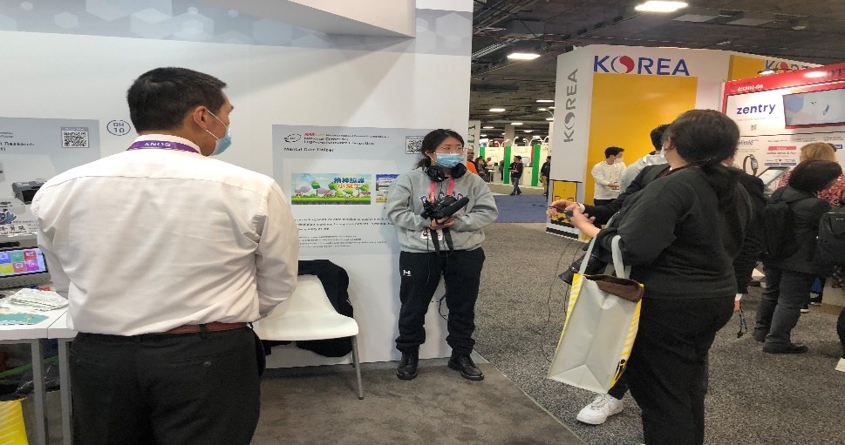  圖八、相關系統服務之說明
1/7 | 美國紐約高校人員來訪，詢問有關精神照護系列是否會研發讓使用者遠端的遊戲量測的服務系統?最主要目的是想透過遊戲分析，學生的思考模式是否需要專業介入輔導等，最主要是針對未有病識感的學生。對方解釋目前有用藥的年輕人老師可隨時注意並關心其按時用藥等。但針對沒有紀錄或有行為差異的學生，校方希望藉由遊戲內容設計規畫能初步掌握孩子們的思考行為模式，並讓校方能及時介入等。  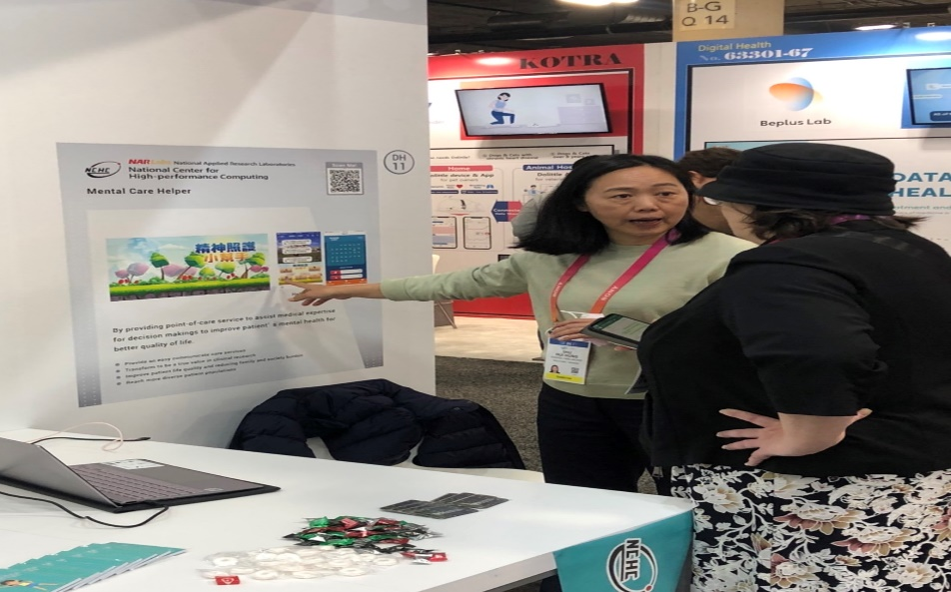  我方回應是，目前有關精神照護僅與臨床醫師合作並以用藥和回診提醒服務為基礎。遊戲部分需更多專業人士如心理諮商、腦神經研究等領域專業人員一起加入方能設計該內容、回饋評比分級等。反觀平台開發部份是我們比較容易掌握的部分。這方面的需求我將帶回和臨床醫師討論其可行性。
1/8 | 南非烏干達前來詢問針對第三方溝通軟體系統(免費)的說明架構。其服務醫院有類似需求，針對特殊高層人士的醫療手機APP等相關服務。回覆此非APP模式，乃以LINE作為溝通橋樑，雖然費用不似APP花費高，但需有該廠商支援區域的限制，若LINE有支援非洲也許可以試試此方法。  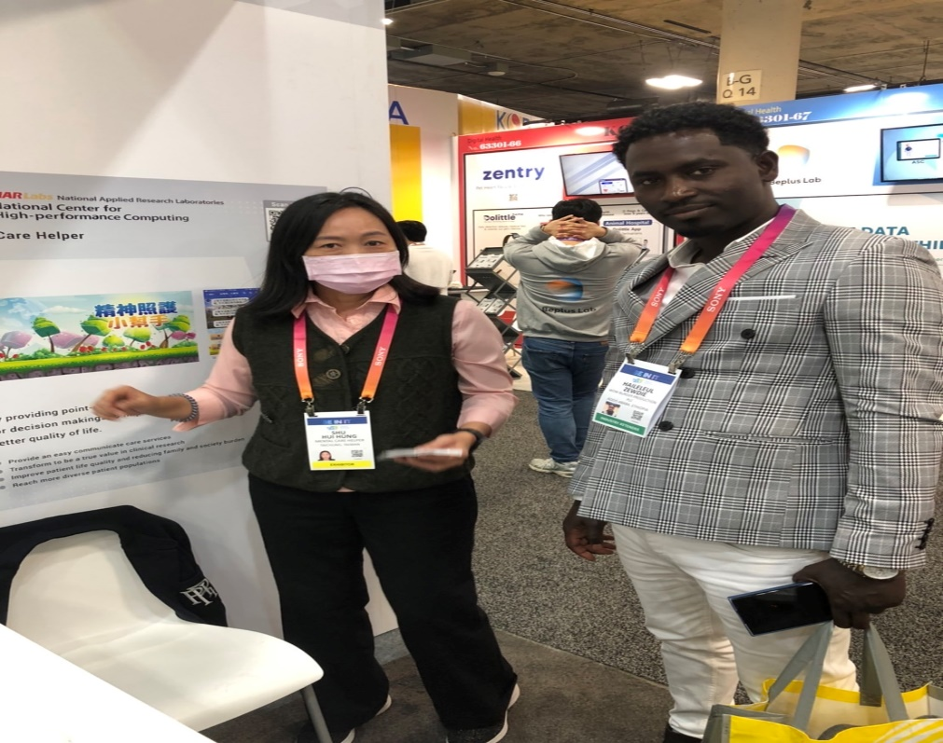
3.心得及建議
此次CES 會展內容準備透過TTA 預先在前一個月即如火如荼展開，其中以海報內容、影片製作、攤位擺設以及出發前記者會等，都能如展現國家隊的優異設計與執行。
此次digital health 區以白色為主強調醫療相關議題，但在眾多國家的出色設計與顏色板塊的夾擊之下，場區未免顯得有些漠白蒼老一些，雖然醫療聯想白色巨塔，但若能與健康連結著重生命之康復或元氣，也可是一個參考方向。
又或，我們可借鏡其他出色設計。在其他國家中的展區設計，以色列提供空曠的集中座位區，可提供任何參觀者走累時可坐下休息充電，此刻借用旁邊的燈主旋轉，帶出各種主題內容來吸引群眾眼目。如此一來，客戶們一定會坐下順便聊聊技術或聽聽其引薦的產品。日本今年採用潔白、綠植物打造舒適的居家環境，同時送紅杯加免費咖啡100杯/日活動，吸引群眾排隊掃code登入回覆問題。在等待期間，駐足參觀其四周掛牌主題及影片產品介紹，有種置入行銷概念。
建議:
1.備有主題雛型物件或整合應用題材:由於產品眾多，訪客只能抓緊時間看一下雛型擺設，通常物件較能激發買家們駐足詢問。未來若有軟體服務產品者，應盡量結合硬體改造成一雛型或物件結合進行展示，藉機引人潮。
2.備有明顯的舒適休息專區:場域只有幾個飲食部提供座位有限，偌大的展區逛起來真的需要體力，若有集中區能讓買家休息，順便瀏覽產品，或許可增加成交機會。
3.TTA大會禮品:韓國或日本義大利等國家，皆備有手提袋或其他贈品或啤酒開喝。台灣借用自己的優勢，提供短小輕薄可吸引群眾目光的台式小玩物，如平衡竹蜻蜓或布袋戲等。

4.出國效益
根據報導，「2023年的CES自235家報名的台灣團隊中遴選出96家參展，TTA館以「智慧生活」、「智慧醫療」、「AI及資安」、「運動及綠能」及「學研新創科技」展現新創代表隊的優勢技術。本次TTA館於展會期間吸引高達數3萬2000人次來訪，參觀人數較去年大幅成長，更有全球29國產業來館洽商數高達5000場次。」
此次的佈展以及參展、觀摩過程中，較能掌握目前在精神健康方面的需求與趨勢。有美國高校單位來訪問，並詢問是否有設計與精神健康相關供青少年用的遊戲系統，原因是許多疫情後又機讓藥物濫用，美國的中、高學校希望透過遊戲了解特定學生的精神狀況或行為觀念的分歧差異，或盡早協助未有病識感的學生就醫。 因目前系統服務僅止於用藥行為、醫療評量及遵守醫囑提醒等，但校方仍認為對於有病識感的學生是有幫助的；再則，此服務平台未來將更進一步與慈濟醫院合作開發癌症患者心理健康服務。
此次有台灣慈濟醫院專家來訪並討論合作方案，期許可以繼續深化此服務平台或推廣國內更多醫院臨床採納使用。

